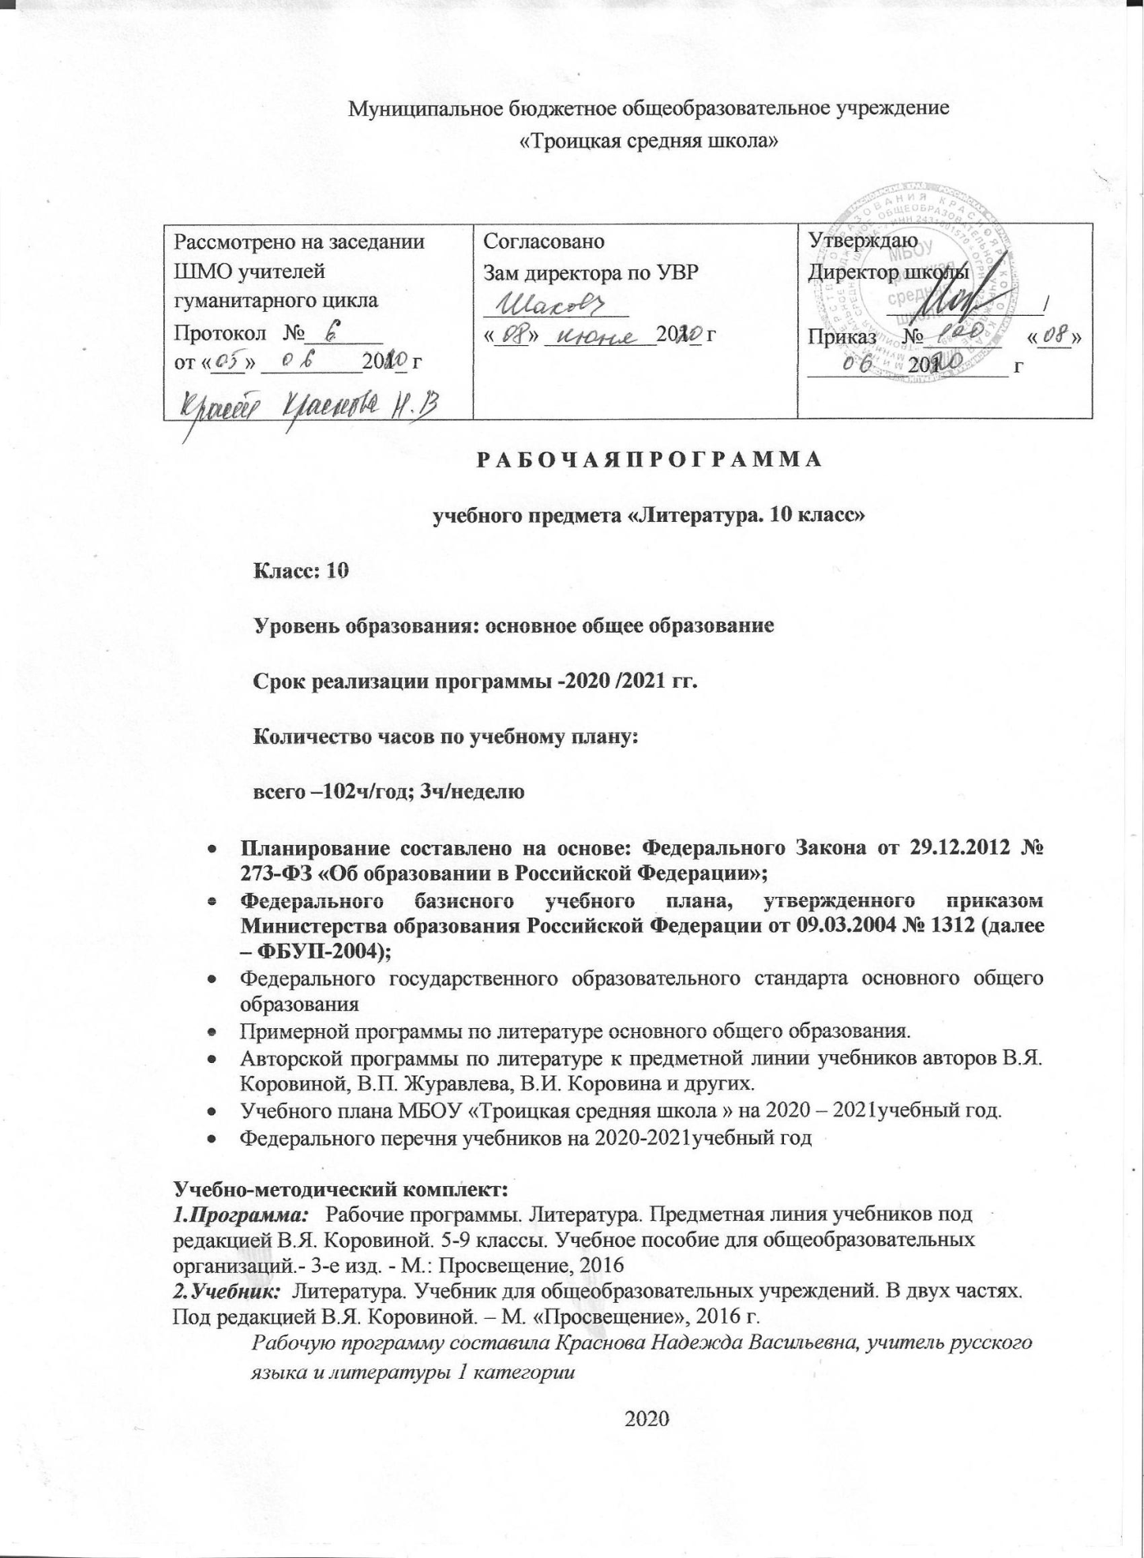

**Пояснительная записка**

Изучение литературы в основной школе направлено на достижение следующих **целей**:

Изучение литературы на базовом уровне среднего (полного) общего образования

направлено на достижение следующих целей:

* воспитание духовно развитой личности, готовой к самопознанию и самосовершенствованию, способной к созидательной деятельности в современном мире; формирование гуманистического мировоззрения, национального самосознания, гражданской позиции, чувства патриотизма, любви и уважения к литературе и ценностям отечественной культуры;
* развитие представлений о специфике литературы в ряду других искусств; культуры читательского восприятия художественного текста, понимания авторской позиции, исторической и эстетической обусловленности литературного процесса;
* освоение текстов художественных произведений в единстве содержания и формы, основных историко-литературных сведений и теоретико-литературных понятий; формирование общего представления об историко-литературном процессе;
* совершенствование умений анализа и интерпретации литературного произведения как художественного целого в его историко-литературной обусловленности с использованием теоретико-литературных знаний; написания сочинений различных типов; поиска, систематизации и использования необходимой информации, в том числе в сети Интернета.

В соответствии с целями преподавания литературы основные задачи курса по данной

программе сводятся к следующему:

* сформировать представление о художественной литературе как искусстве слова и ее месте в культуре страны и народа;
* научить понимать внутренние законы этого вида искусства, отличать художественное произведение от явлений «массовой культуры»;
* на основе понимания языка литературы как вида искусства научить анализу художественного произведения как объективной художественной реальности;
* освоить теоретические понятия, которые способствуют более глубокому основных историко-литературных сведений и теоретико-литературных понятий; формирование общего представления об историко-литературном процессе;
* совершенствование умений анализа и интерпретации литературного произведения как художественного целого в его историко-литературной обусловленности с использованием теоретико-литературных знаний; написания сочинений различных типов; поиска, систематизации и использования необходимой информации, в том числе в сети Интернета.

**Место и роль предмета в учебном плане**

Согласно учебному плану МБОУ «Троицкая средняя школа »на изучение литературы в 10 классе отводится

3 часа в неделю, 102 часа в год.

Из них:

уроков развития речи – 10;

внеклассного чтения – 4;

контрольных работ – 8.

**Планируемые результаты:** **Результаты обучения**

**Личностные результаты**

* **воспитание российской гражданской идентичности: патриотизма, любви и уважения к Отечеству, чувства гордости за свою Родину, прошлое и настоящее многонационального народа России; осознание своей этнической принадлежности, знание истории, языка, культуры своего народа, своего края, основ культурного наследия народов России и человечества; усвоение гуманистических, демократических и традиционных ценностей многонационального российского общества; воспитание чувства ответственности и долга перед Родиной;**
* **формирование целостного мировоззрения, соответствующего современному уровню** **развития науки и общественной практики, учитывающего социальное, культурное, языковое, духовное многообразие современного мира;**
* **формирование осознанного, уважительного и доброжелательного отношения к другому человеку, его мнению, мировоззрению, культуре, языку, вере, гражданской позиции, к истории, культуре, религии, традициям, языкам, ценностям народов России и народов мира; готовности и способности вести диалог с другими людьми и достигать в нём взаимопонимания;**
* **развитие эстетического сознания через освоение художественного наследия народов мира.**

**Метапредметные результаты:**

**Регулятивные УУД:**

* **умение самостоятельно определять цели своего обучения, ставить и формулировать для себя новые задачи в учёбе и познавательной деятельности, развивать мотивы и интересы**

**своей познавательной деятельности;**

* **умение самостоятельно планировать пути достижения целей, в том числе альтернативные, осознанно выбирать наиболее эффективные способы решения учебных и познавательных задач;**
* **умение соотносить свои действия с планируемыми результатами, осуществлять контроль своей деятельности в процессе достижения результата, определять способы действий в рамках предложенных условий и требований, корректировать свои действия в соответствии с изменяющейся ситуацией;**

**Познавательные УУД:**

* **умение определять понятия, создавать обобщения, устанавливать аналогии,**

**классифицировать, самостоятельно выбирать основания и критерии для классификации, устанавливать причинно-следственные связи, строить логическое рассуждение,умозаключение (индуктивное, дедуктивное и по аналогии) и делать выводы;**

* **умение создавать, применять и преобразовывать знаки и символы, модели и схемы для решения учебных и познавательных задач;**
* **смысловое чтение;**
* **осуществлять поиск нужной информации, иллюстративного и текстового материала в дополнительных источниках;**
* **осуществлять запись указанной учителем информации;**
* **строить сообщения в устной и письменной форме;**

**Коммуникативные УУД:**

* **организовывать деловое сотрудничество;**
* **оформлять диалогическое высказывание в соответствии с требованиями речевого этикета;**
* **работать индивидуально и участвовать в работе группы;**
* **строить сообщения в устной и письменной форме;**
* **умение осознанно использовать речевые средства в соответствии с задачей коммуникации для выражения своих чувств, мыслей и потребностей; планирования и регуляции своей деятельности; владение устной и письменной речью; монологической контекстной речью;**

**Предметные результаты**

* **понимание ключевых проблем изученных произведений русского фольклора и фольклора других народов, древнерусской литературы, литературы XVIII века, русских писателей XIX—XX веков, литературы народов России и зарубежной литературы;**
* **понимание связи литературных произведений с эпохой их написания, выявление заложенных в них вневременных, непреходящих нравственных ценностей и их современного звучания;**
* **умение анализировать литературное произведение: определять его принадлежность к одному из литературных родов и жанров; понимать и формулировать тему, идею, нравственный пафос литературного произведения; характеризовать его героев, сопоставлять героев одного или нескольких произведений, определение в произведении элементов сюжета, композиции, изобразительно-выразительных средств языка, понимание их роли в раскрытии идейно-художественного содержания произведения (элементы филологического анализа); владение элементарной литературоведческой терминологией при анализе литературного произведения;**
* **приобщение к духовно-нравственным ценностям русской литературы и культуры, сопоставление их с духовно-нравственными ценностями других народов;**
* **формулирование собственного отношения к произведениям литературы, их оценка;**
* собственная интерпретация (в отдельных случаях) изученных литературных произведений;
* понимание авторской позиции и своё отношение к ней;

**Содержание учебного курса**

|  |  |  |
| --- | --- | --- |
| № | разделы | Количество часов |
|  | **Литература ХIХ века** | **2** |
|  | **Русская литература первой половины ХIХ в.** | 10 |
|  | **Русская литература второй половины ХIХ в** | 86 |
|  | **Из литературы народов России** | 1 |
|  | **Обзор зарубежной литературы второй половины ХIХ в** | 3 |

**Календарно-тематическое планирование**

|  |  |  |  |  |
| --- | --- | --- | --- | --- |
| **№ п/п** | **Тема урока** | Кол  часов | **Дата** | корр |
| **Введение.** | | | | |
| **1.** | **Русская литература ХIХ века в контексте мировой культуры.** | 1 |  |  |
| **2.** | **Основные темы и проблемы русской литературы ХIХ века.** | 1 |  |  |
| **Русская литература первой половины ХIХ в.** | | | | |
| **3.** | **Историческая концепция пушкинского творчества. Развитие реализма в лирике, поэмах, прозе и драматургии.** | 1 |  |  |
| **4.** | **Эволюция темы свободы и рабства в лирике А.С. Пушкина. «Вольность», «Свободы сеятель пустынный …», «Из Пиндемонти».** | 1 |  |  |
| **5** | **Любовная лирика А.С. Пушкина.** | 1 |  |  |
| **6** | **А.С. Пушкин «Медный всадник». Человек и история в поэме. Тема «маленького человека» в поэме** | 1 |  |  |
| **7** | **Образ Петра I как царя-преобразователя в поэме «Медный всадник».** | 1 |  |  |
| **8** | **М.Ю. Лермонтов. Своеобразие художественного мира Лермонтова. Эволюция его отношения к поэтическому дару.** | 1 |  |  |
| **9** | **Молитва как жанр в лирике М.Ю. Лермонтова (с обобщением ранее изученного). «Молитва» («Я, Матерь Божия, ныне с молитвою …»).** | 1 |  |  |
| **10** | **Вн/ч 1. Адресаты любовной лирики М.Ю. Лермонтова. Сопоставление пушкинской и лермонтовской концепции любви.** | 1 |  |  |
| **11** | **Тема Петербурга в творчестве Гоголя. Образ «маленького человека» в «Петербургских повестях».** | 1 |  |  |
| **12** | **Правда и ложь, реальность и фантастика в повести «Невский проспект» Н.В. Гоголя.** | 1 |  |  |
| Русская литература второй половины ХIХ в. (86 часов)  **Введение** | | | | |
| **13** | **Обзор русской литературы второй половины ХIХ века. Её основные проблемы.**  **.** | 1 |  |  |
| **14** | **И.А. Гончаров. Жизнь и творчество. История создания и особенности композиции романа** | 1 |  |  |
| **15** | **Один день и вся предшествующая жизнь Обломова (по роману «Обломов»). Роль сна в романе.** | 1 |  |  |
| **16** | **Обломов в системе художественных образов романа. Обломов со Штольц. Приём антитезы в**  **романе** | 1 |  |  |
| **17** | **Женские образы в романе. Любовь в жизни Обломова.** | 1 |  |  |
| **18** | **Авторская позиция и способы её выражения в романе .Обломов в ряду образов мировой литературы Что такое обломовщина** | 1 |  |  |
| **19** | **РР 1. Сочинение по творчеству И.А. Гончарова** | 1 |  |  |
| **20** | **А.Н Островский. Жизнь и творчество. Театр и традиции русской классической драматургии в творчестве писателя.** | 1 |  |  |
| **22** | **Драма «Гроза». История создания, система образов. Смыл названия пьесы. Своеобразие конфликта.** | 1 |  |  |
| **23** | **Жестокие нравы города Калинова, его хозяева и жертвы.** | 1 |  |  |
| **24** | **Протест Катерины против «темного царства». Нравственная проблематика пьесы.** | 1 |  |  |
| **25** | **Символические и фольклорные мотивы в пьесе. Тема греха, возмездия и покаяния.** | 1 |  |  |
| **26** | **РР Классное сочинение по пьесе Островского «Гроза».** | 1 |  |  |
| **27** | **Рр.Классное сочинение по пьесе Островского «Гроза».** | 1 |  |  |
| **28** | **Творческая история романа «Отцы и дети». И.С. Тургенев. Личность и судьба великого романиста (Анализ сочинений).** | 1 |  |  |
| **29** | **Особенности композиции, смысл названия. Сюжет, система образов.** | 1 |  |  |
| **30** | **Отражение в романе общественно – политической ситуации 60-х годов XIX века. Базаров и Кирсанов как герои-антиподы.** | 1 |  |  |
| **31** | **Базаров и его «единомышленники». Гоголевские приёмы в создании образов Ситникова и Кукшиной** | 1 |  |  |
| **32** | **Черты личности, мировоззрение Базарова. Отношение автора и его героя к природе, любви, искусству. Полемика вокруг романа. Писарев о романе.** | 1 |  |  |
| **33** | **Испытание героя любовью. Базаров и Одинцова. «Тайный психологизм» Тургенева.** | 1 |  |  |
| **34** | **Евгений Базаров и его родители. Отношение Базарова к народу.** | 1 |  |  |
| **35** | **Смысл финала романа. Анализ эпизода «Смерть**  **Базарова».** | 1 |  |  |
| **36** | **РР 3. Подготовка к домашнему сочинению по роману И.С.Тургенева «Отцы и дети».** | 1 |  |  |
| **37** | **Ф.И. Тютчев. Жизнь и творчество. Единство мира и философияприроды в его лирике.** | 1 |  |  |
| **38** | **Человек и история в лирике Ф.И. Тютчева. Жанр лирического фрагмента в его творчестве.** | 1 |  |  |
| **39** | **Любовная лирика Ф.И. Тютчева. Любовь как стихийная сила и «поединок роковой** | 1 |  |  |
| **40** | **А.А. Фет. Жизнь и творчество. Жизнеутверждающее начало в лирике природы** | 1 |  |  |
| **41** | **Любовная лирика А.А. Фета. Гармония и музыкальность поэтической речи.** | 1 |  |  |
| **42** | **Анализ лирического произведения (восприятие, истолкование, оценка).** | 1 |  |  |
| **43** | **Тест по творчеству Ф.И. Тютчева, А.А. Фета** | 1 |  |  |
| **44** | **Вн/ч 2. А.К. Толстой. Основные темы,мотивы и образы поэзии А.К. Толстого.** | 1 |  |  |
| **45** | **Н.С. Лесков. Жизнь и творчество. Повесть «Очарованный странник» и её герой Иван Флягин.** | 1 |  |  |
| **46** | **Рассказ «Тупейный художник». Нравственный смысл рассказа.** | 1 |  |  |
| **47** | **М.Е. Салтыков-Щедрин. Личность и творчество. Проблематика и поэтика сказок.** | 1 |  |  |
| **48** | **Обзор романа М.Е. Салтыкова-Щедрина «История одного города». Образы градоначальников.** | 1 |  |  |
| **49** | **Особенности сатиры М.Е. Салтыкова-Щедрина.** | 1 |  |  |
| **50** | **Н.А. Некрасов. Жизнь и творчество. Основные жанры и темы поэзии Некрасова. Художественное своеобразие лирики.** | 1 |  |  |
| **51** | **Героическое и жертвенное в образе разночинца-народолюбца. «Рыцарь на час» и др.** | 1 |  |  |
| **52** | **Тема народа и Родины как ведущая в творчестве Некрасова** | 1 |  |  |
| **53** | **Н.А. Некрасов о поэтическом труде. Поэтическое творчество как служение народу.** | 1 |  |  |
| **54** | **Любовная лирика Некрасова. Особенности некрасовского лирического героя** | 1 |  |  |
| **55** | **История создания поэмы «Кому на Руси жить хорошо», сюжет, жанр, её фольклорная основа. Система образов поэмы** | 1 |  |  |
| **56** | **Крестьянские типы в изображении Некрасова**  **(«правдоискатели», «народные заступн.ики», «бунтари»).** | 1 |  |  |
| **57** | **Тема женской доли в поэме. Судьба МатрёныТимофеевны.** | 1 |  |  |
| **58** | **Особенности языка поэмы «Кому на Руси жить хорошо».** | 1 |  |  |
| **59** | **Сочинение по творчеству Н.А. Некрасова.** | 1 |  |  |
| **60** | **Ф.М.Достоевский Этапы биографии и творчества (Анализ сочинений).** | 1 |  |  |
| **61** | **Ф.Достоевский «Преступление и наказание».**  **Замысел романа и его воплощение. Жанровое своеобразие.** | 1 |  |  |
| **62** | **Русская действительность в художественном мире романа. В Петербурге Достоевского.** | 1 |  |  |
| **63** | **Раскольников среди униженных и оскорблённых. Портрет, пейзаж, интерьер, их художественная функция.** | 1 |  |  |
| **64** | Теория Раскольникова и её развенчание в романе. Проблема нравственного выбора. | 1 |  |  |
| 65 | Трагические противоречия характера главного героя. Роль внутренних монологов и снов в раскрытии самосознания героя | 1 |  |  |
| 66 | Раскольников и его двойники. Лужин и Свидригайлов – «сильные мира сего | 1 |  |  |
| 67 | «Правда» Сонечки Мармеладовой и проблема нравственного идеала автора. Тема гордости и смирения. | 1 |  |  |
| **68** | **Роль эпилога в романе. Интерпретация будущего в романах Достоевского (4сон Раскольникова) и Чернышевского (4сон Веры Павловны).** | 1 |  |  |
| **69** | **«Преступление и наказание» как философский роман.** | 1 |  |  |
| **70** | **РР 4. Классное сочинение по роману Ф.Достоевского «Преступление и наказание».** | 1 |  |  |
| **71** | **РР 4. Классное сочинение по роману Ф.Достоевского** | 1 |  |  |
| **72** | **Личность Л.Н.Толстого, писателя и философа (Анализ сочинений).** | 1 |  |  |
| **73** | **Война в изображении Л.Толстого. «Севастопольские рассказы».** | 1 |  |  |
| **74** | **История создания романа «Война и мир». Смысл названия романа, антитеза как центральный композиционный приём.** | 1 |  |  |
| **75** | **Роман Толстого «Война и мир» – роман – эпопея: проблематика,**  **жанр, образы.** | 1 |  |  |
| **76** | **Изображение светского общества. Эпизод «Вечер в салоне А.П.Шерер»** | 1 |  |  |
| **77** | **Изображение в романе войны 1805 – 1807 гг. Истинный и ложный героизм в изображении Толстого. Образы Тушина и Тимохина.** | 1 |  |  |
| **78** | **«Мысль семейная» в романе Толстого. Толстовский идеал семьи.** | 1 |  |  |
| **79** | **Пейзаж в романе Толстого «Война и мир». Москва и Петербург в романе.** | 1 |  |  |
| **80** | **Изображение Отечественной войны в романе. Героизм всего русского народа. Толстовская философия истории.** | 1 |  |  |
| **81** | **Бородинская битва как идейно-композиционный центр романа.** | 1 |  |  |
| **82** | **«Нет величия там, где нет простоты, добра и правды» Кутузов и Наполеон.** | 1 |  |  |
| **83** | **Партизанское движение (на материале 3 части IV тома). «Мысль родная» в романе.** | 1 |  |  |
| **84** | **ПлатонаКаратаев и авторская концепция «общей жизни». Проблема национального характера.** | 1 |  |  |
| **85** | **Поиски своего места в жизни князя Андрея. Приёмы изображения душевного мира героя («диалектика души»).** | 1 |  |  |
| **86** | **Путь идейно-нравственных исканий Пьера Безухова. Рольпортрета, пейзажа, внутреннего монолога и диалогов в романе.** | 1 |  |  |
| **87** | **Женские образы в романе. Толстовский идеал женщины – матери** | 1 |  |  |
| **88** | **Наташа Ростова и пути к счастью** | 1 |  |  |
| **89** | **Художественные открытия Толстого и мировое значение**  **творчества писателя. Экранизация романа.** | 1 |  |  |
| 90 | РР 5. Классное сочинение по роману Л.Н.Толстого «Война и мир». | 1 |  |  |
| 91 | РР 5. Классное сочинение по роману Л.Н.Толстого «Война и мир». | 1 |  |  |
| **92** | **Этапы биографии и творчества А.П.Чехова. Особенности рассказов 80-90-х годов. «Человек в футляре» (Анализ сочинений).**  **.** | 1 |  |  |
| **93** | **Темы, сюжеты и проблематика чеховских рассказов. Тема пошлости и низменности жизни в «Маленькой трилогии»** | 1 |  |  |
| **94** | **Красота человеческих чувств, творческий труд как основа подлинной жизни («Дама с собачкой», «Попрыгунья»).** | 1 |  |  |
| **95** | **Особенности сюжета и конфликта в пьесе «Вишнёвый сад».** | 1 |  |  |
| **96** | **Раневская и Гаев как представители уходящего в прошлое усадебного быта.** | 1 |  |  |
| **97** | **Смысл финала. Новаторство Чехова-драматурга. Значение творческого наследия Чехова** | 1 |  |  |
| **98** | **РР 6. Сочинение по творчеству А.П. Чехова** | 1 |  |  |
| **Литература народов России (1 час)** | | | | |
| **99** | **Поэзия К. Хетагурова, изображение тяжёлой жизни простого народа.** | 1 |  |  |
| **Зарубежная литература** | | | | |
| **100** | **Вн/ч 3. «Вечные» вопросы в зарубежной литературе.** | 1 |  |  |
| **101** | **Вн/ч 4. Романтизм, реализм и символизм в произведениях зарубежной литературы. Ги де Мопассан. «Ожерелье». Г. Ибсен. «Кукольный дом».** | 1 |  |  |
| **102** | **Итоговый урок. Нравственные уроки русской литературы ХIХ века.** | 1 |  |  |